

ACTUALIZACIÓN DE DATOS PERSISTENTES

T 4.4



diciembre de 2021

Rodríguez Jácome, david

DESENVOLVEMENTO WEB EN CONTORNO SERVIDOR

* Actividad 1: control de artículos de almacén.

Para esta actividad contamos con la ya mencionada máquina virtual preparada en otras actividades. En esta ocasión veremos cómo funciona una aplicación de gestión de artículos de un almacén que ataca una base de datos de artículos. Para ello usaremos un programa creado por el profesor José Sánchez llamado GESTISIMAL.

Primero necesitaremos crear la base de datos, por lo que iniciamos Apache y en PHPMyAdmin lanzamos el sql que se nos proporciona:

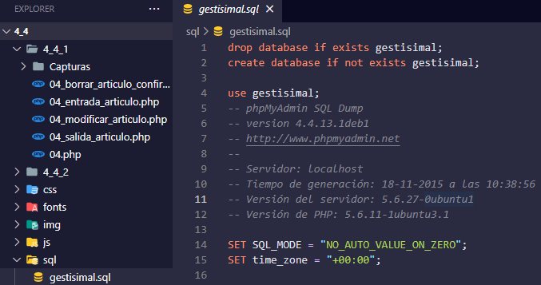

La estructura de carpetas del programa es la siguiente: un archivo principal “index” junto con otro de apoyo “pagina” redireccionan a los subarchivos de cada actividad. En este caso, a los archivos de la carpeta 4_4_1. El resto de las carpetas dan funcionalidades complementarias y estéticas secundarias.

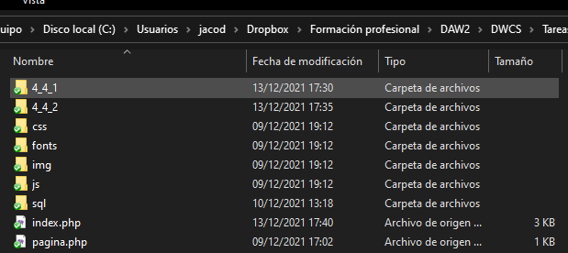

Creamos la base de datos lanzando el script SQL:

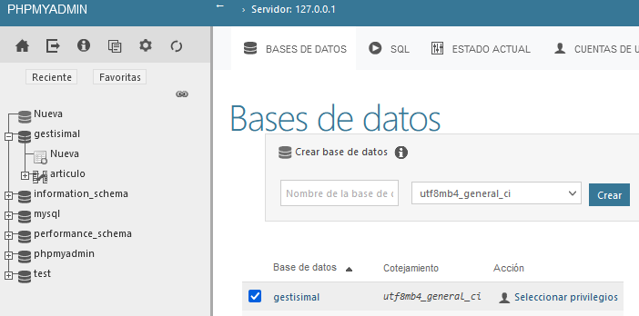

El archivo “04” es el encargado de iniciar la sesión y efectuar la conexión contra la base de datos GESTISIMAL, además de que actúa de índice que contiene las funcionalidades del programa, sirviéndose de los otros archivos “04_****” para efectuar cada una de las opciones disponibles en la interfaz mediante formularios:

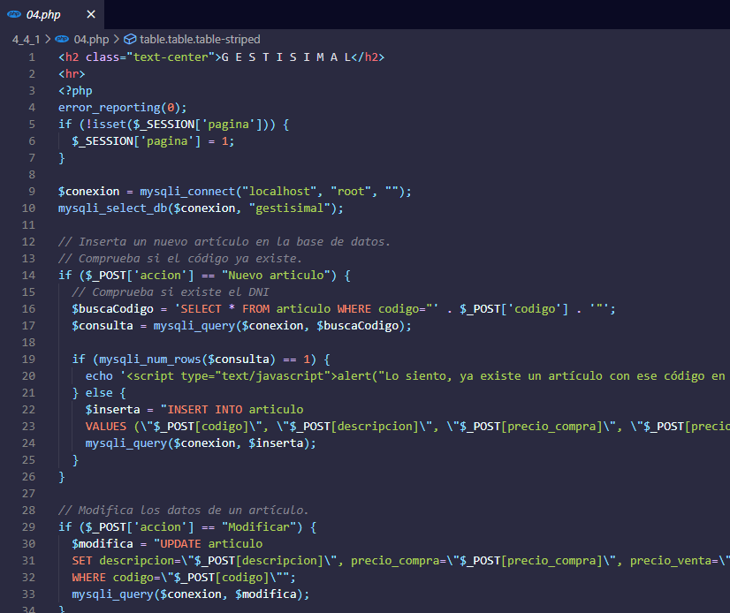

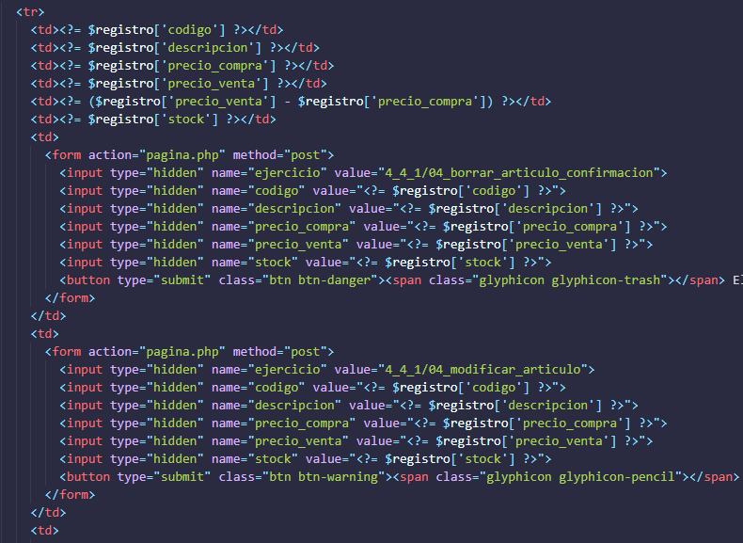

Archivos “04_” de modificar artículo, eliminar artículo, entrada artículo, salida artículo:

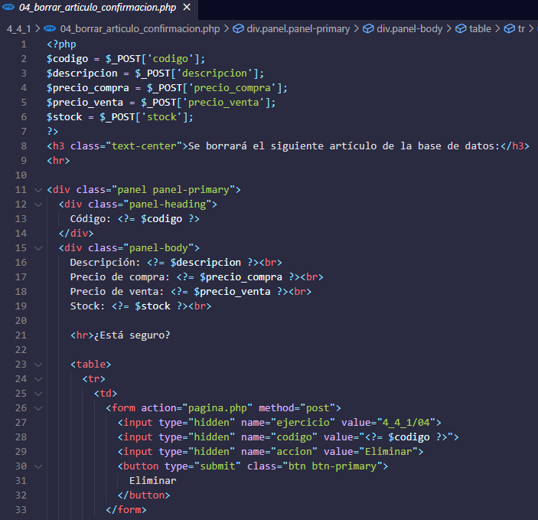`

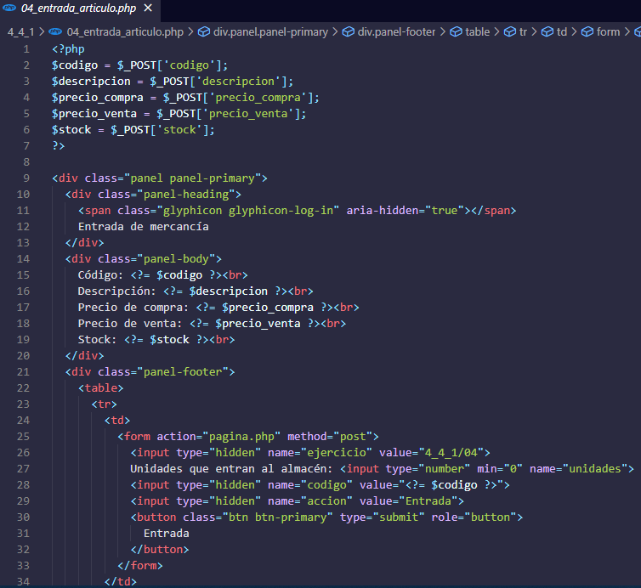

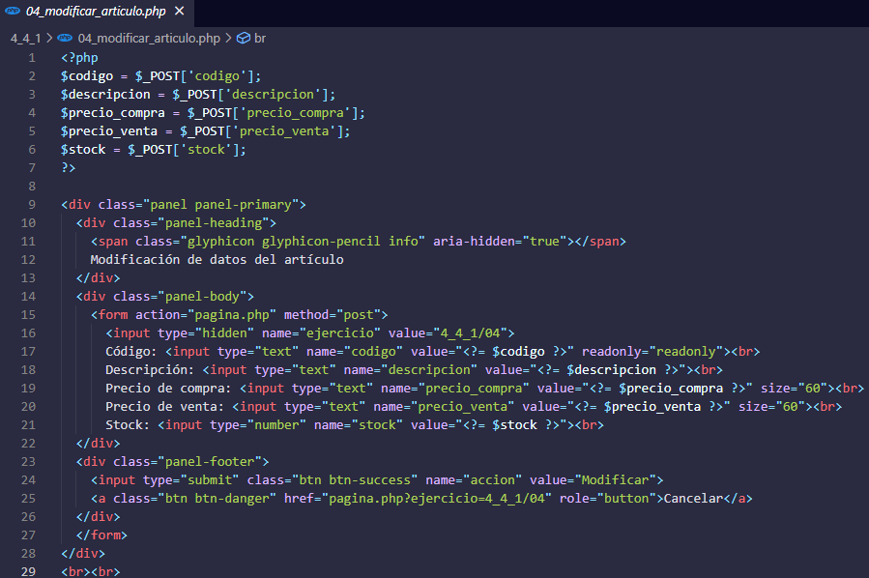

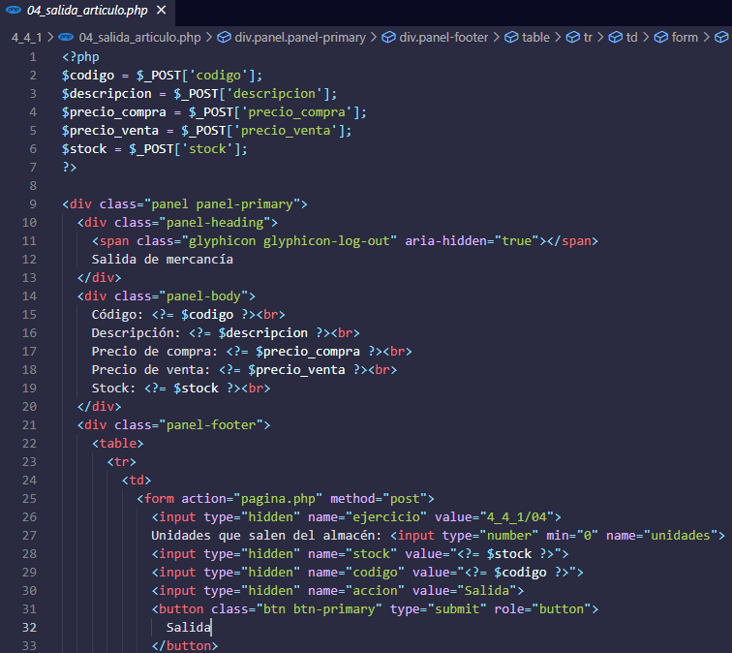

Al ejecutar el archivo “index” el menú principal:

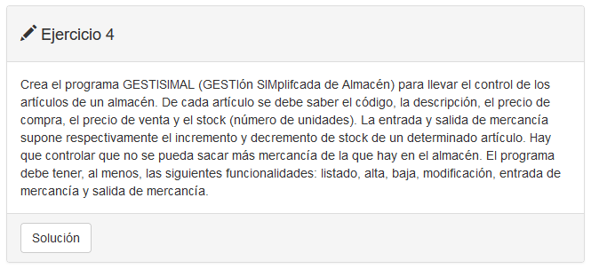

Si pulsamos en “Solución” entraremos a la interfaz del programa de gestión:

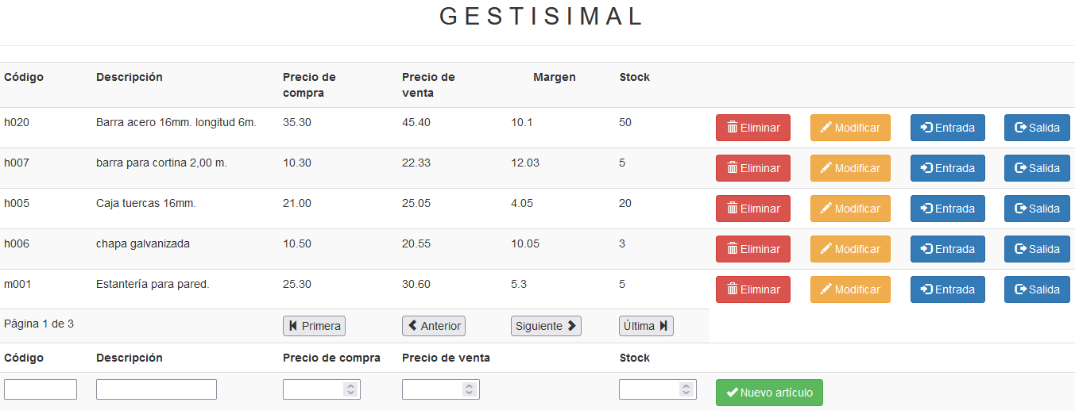

Comprobamos que el programa nos permite acceder a las opciones. Modificación:

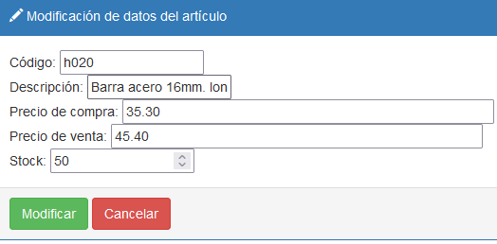

Entrada de artículos:

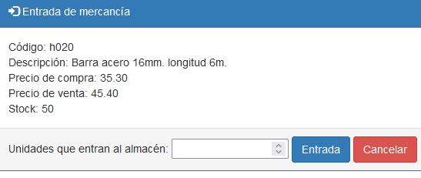

Aquí comprobamos que pide confirmación para borrar el artículo:

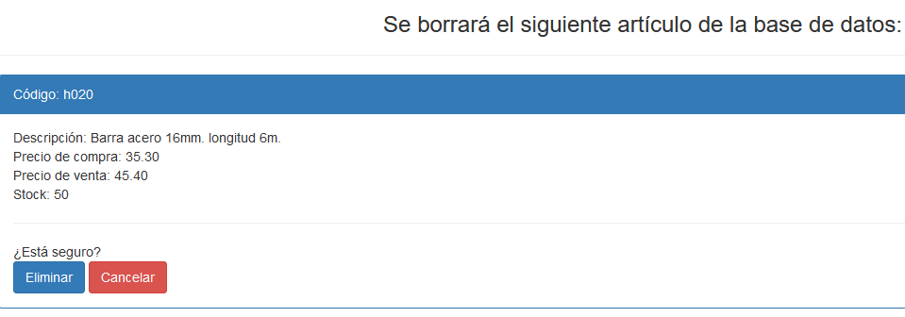

Salida de mercancía:

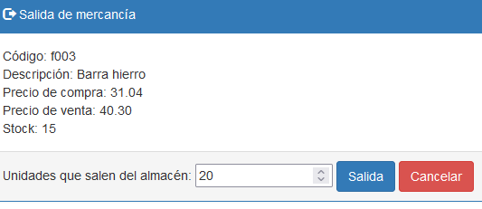

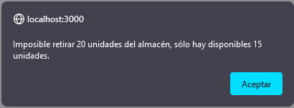

Introducimos nuevo artículo y se muestra en la base de datos:



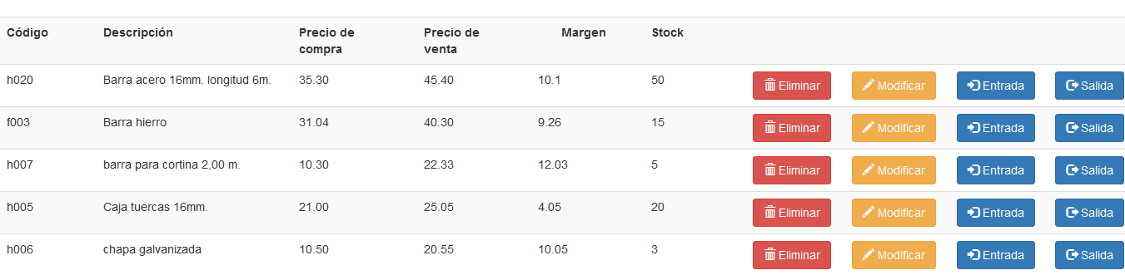

* Actividad 2: modificaciones a la actividad anterior.

Para esta actividad modificaremos el programa anterior para que compruebe que si hay un artículo repetido, que no permita añadirlo. Además, cambiaremos la salida de stock por venta, añadiendo un 21% de IVA.

Esta será la estructura de carpetas y archivos:

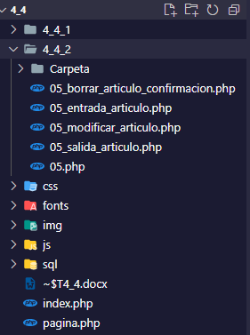

Las modificaciones que haremos al programa para que compruebe si hay algún artículo repetido serán éstas, que incluiremos en el archivo “05”:

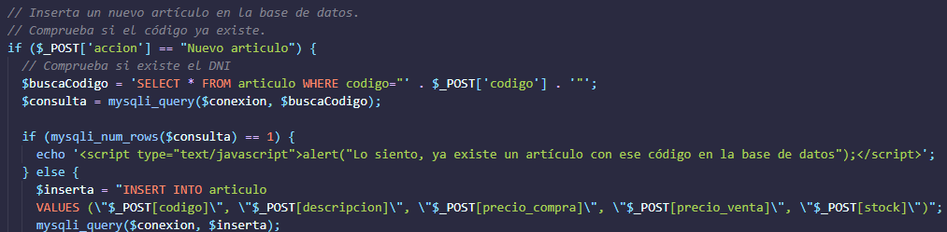

Su ejecución en la interfaz es la siguiente:

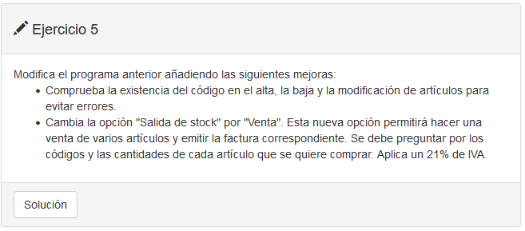

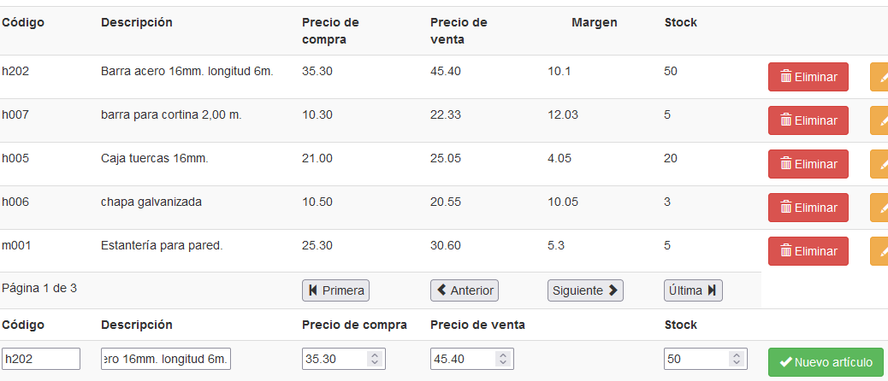

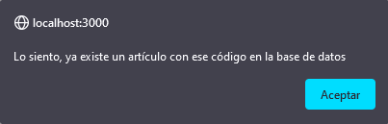

Para la modificación del IVA, añadimos en el archivo “05” el siguiente código:

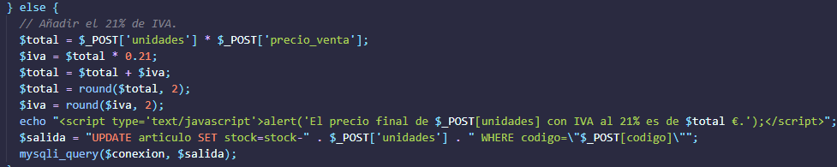

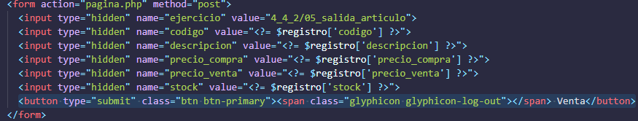

Y en el archivo “05_salida_articulo” este código:

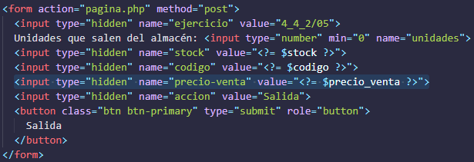

Resultado de la interfaz:

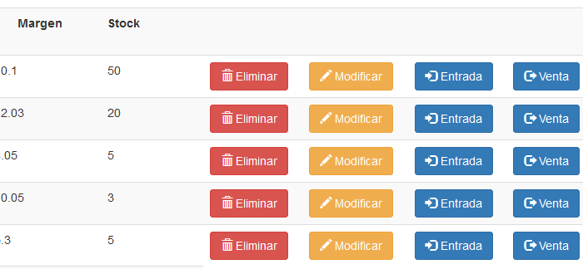

BIBLIOGRAFÍA/WEBGRAFÍA

* Sánchez González, Luis J. (2016): *Aprende PHP con ejercicios*, ed. Leanpub, Málaga.